Прилетайте в Калининград осенью или зимой: на улицах города и в ресторанах уже не так много людей, нет очередей в кассах музеев, в городе царит расслабленная обстановка, а цены приятно снижаются. 2024 год был обьявлен в стране годом Семьи. Приглашаем вас провести свой отдых в кругу семьи и близких в Калининградкой области. Путешествуйте в Калининград вместе! А мы с радостью предоставим дополнительные скидки большим семьям. Данный тур будет интересен и взрослым и детям. Вы перенесетесь на несколько веков назад в Кёнигсберг и погрузитесь в европейскую атмосферу региона , увидите старинную архитектуру, величественные кирхи и оборонительные ворота, брусчатые улочки и районы старых немецких вилл. Попробуете Калининград на вкус, ведь здесь огромное количество уютных кафешек с запахами свежей выпечки и свежесваренного кофе, продегустируете лакомство королей марципан, прогуляетесь по широким песчаным пляжам Балтийского моря и непременно найдете янтарь.
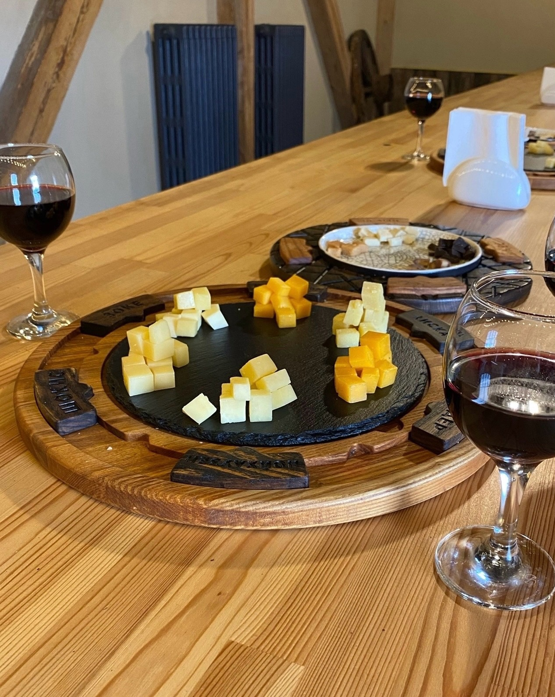
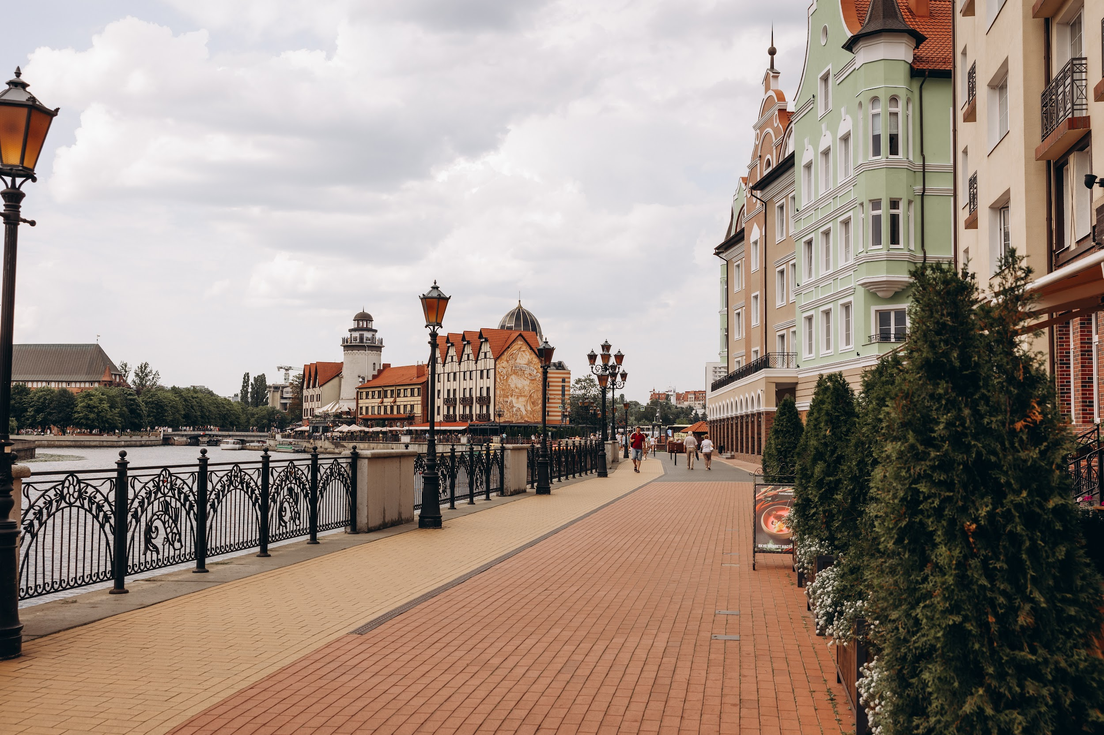
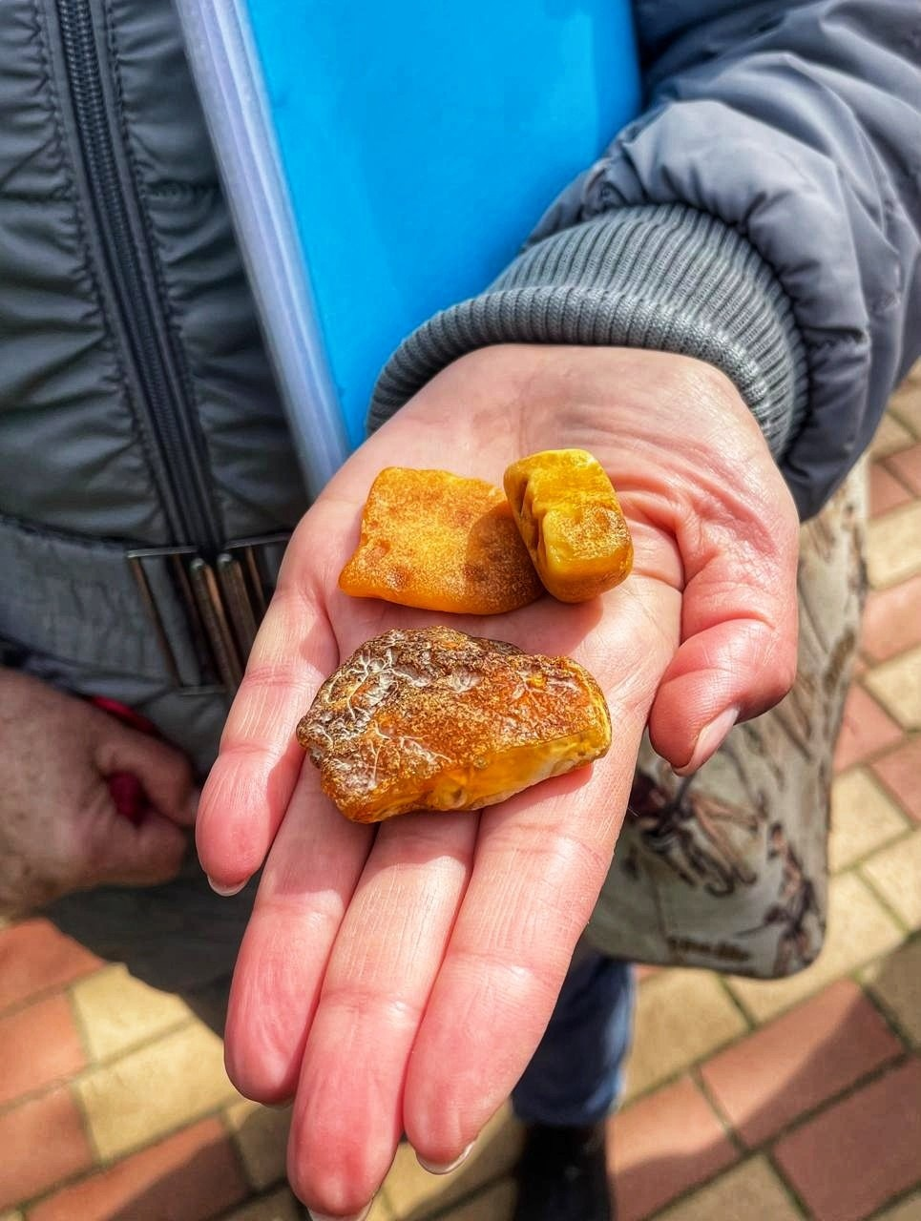

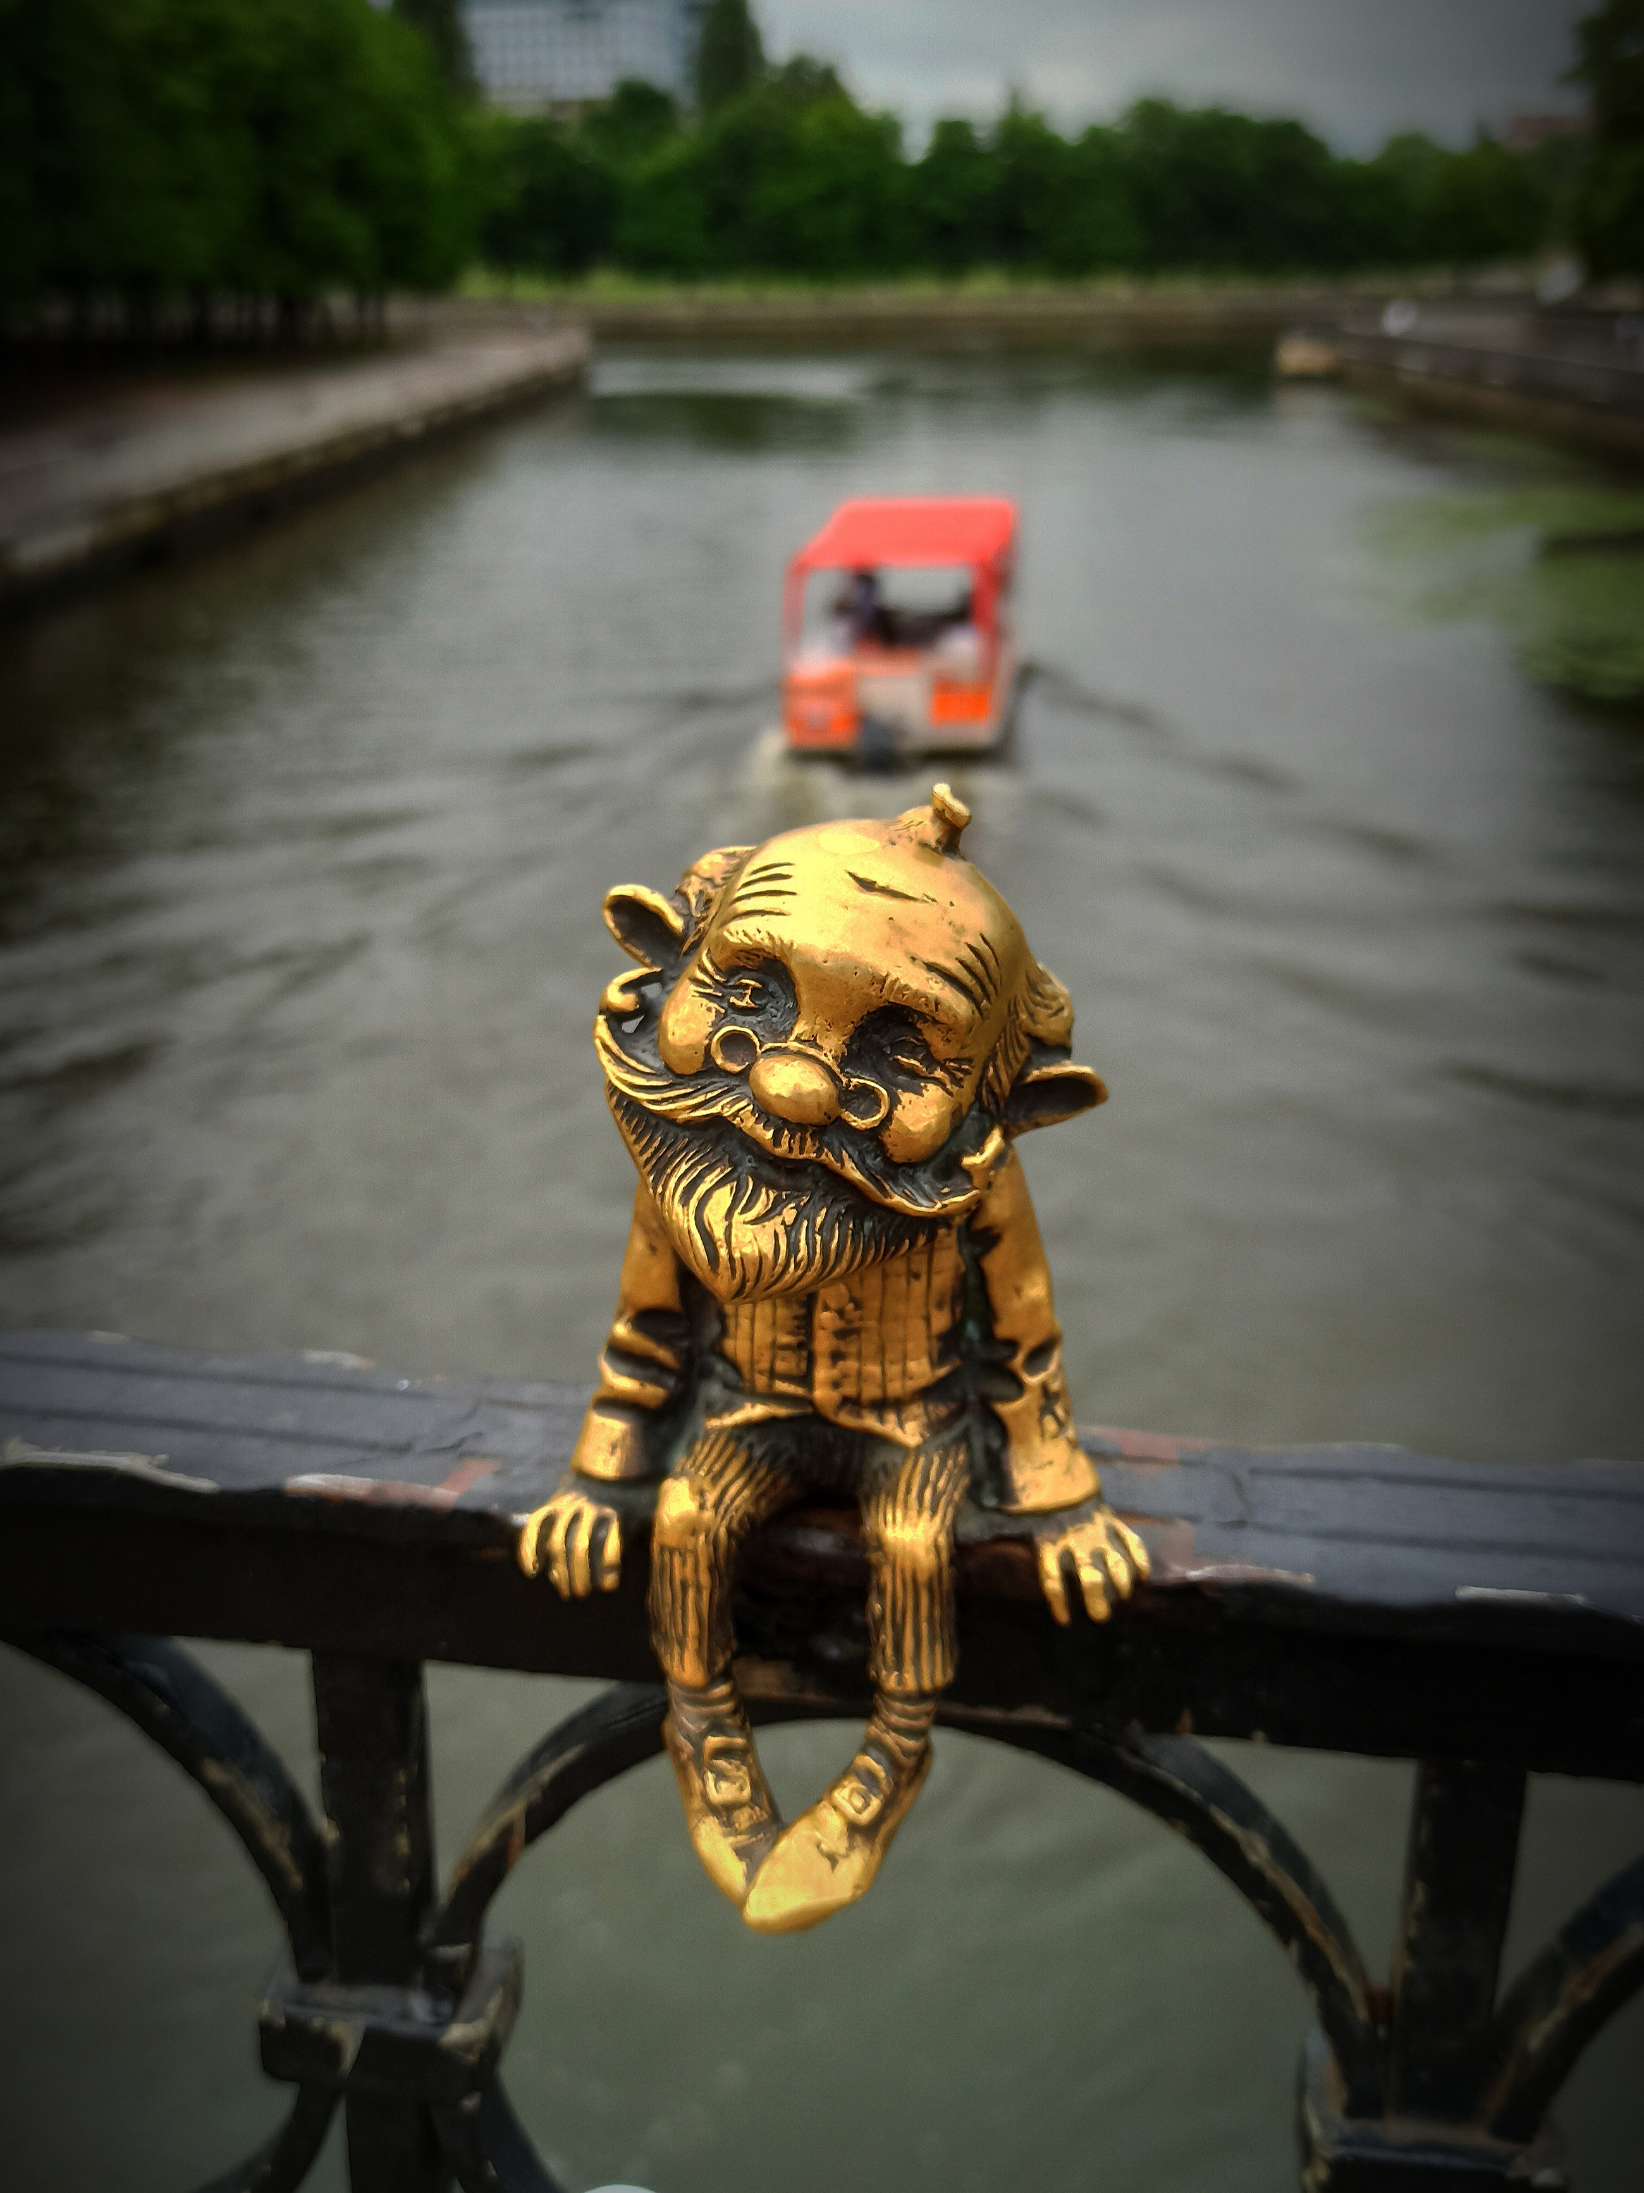
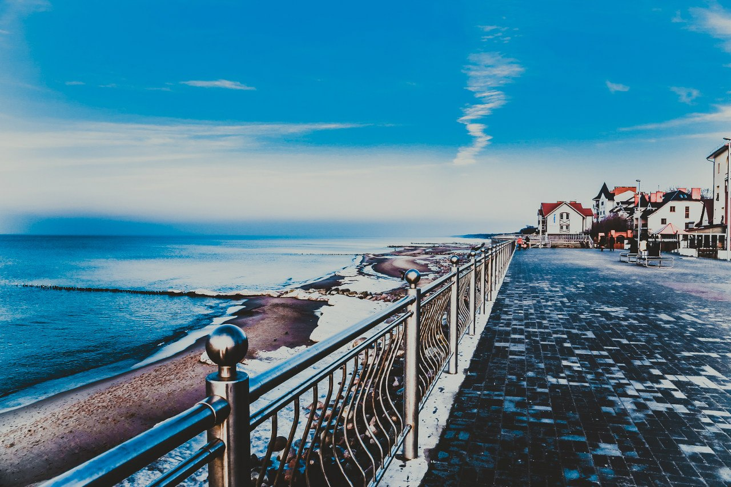
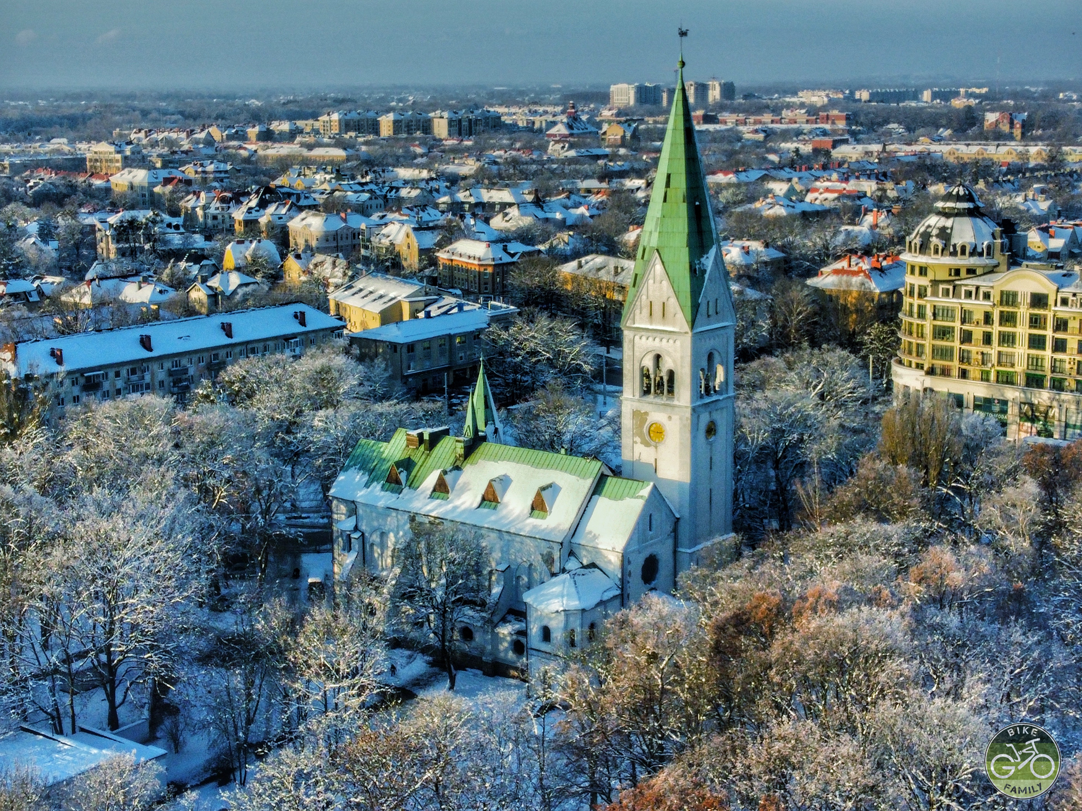

Сборный экскурсионный тур
«Сказочное путешествие в Калининград»
Даты заездов (воскресенье-четверг): 25-29.08, 01-05.09, 08-12.09, 15-19.09, 22-26.09, 29.09-03.10, 06-10.10, 13-17.10, 20-24.10, 27-31.10, 03-07.11, 10-14.11, 17-21.11, 24-28.11, 01-05.12, 08-12.12, 15-19.12, 22-26.12
1 день воскресенье
Прибытие в Калининград и самостоятельный трансфер в гостиницу. Заселение в номера с 14:00. При заселении в отель не забудьте получить информационное письмо с уточненным временем и местом посадки в экскурсионный автобус.
13:30 Отправление на экскурсию по Калининграду с дегустацией марципана
Вы познакомитесь с удивительным Калининградом, окутанным тайнами и легендами. Поистине российским уголком с европейской атмосферой гостеприимства. Вам предстоит увидеть старинный Кафедральный собор, корабли и набережную Музея мирового океана, знаменитые мосты и здание бывшей Кёнигсбергской биржи. Незабываемое зрелище и уникальные фотографии обеспечены! После чего вместе с экскурсоводом мы посетим остров Канта и найдем «сердце Кёнигсберга», поприветствуем хомлина-дедушку Карла. Если вы еще не знаете, хомлины - это сказочные персонажи, которые прячутся на знаковых улицах города Калининграда, в Рыбной деревне и у Музея мирового океана, в районе старых немецких вилл Амалиенау и у здания Биржи Кенигсберга.. Ну и конечно насладимся запахами свежей выпечки и ароматного глинтвейна, доносящихся из множества кафешек в Рыбной деревне. После чего в Бранденбургских воротах мы попробуем на вкус лакомство королей – марципан
17:00 Окончание экскурсии.

2 день понедельник
Завтрак в формате шведский стол
Отправление на экскурсию в Национальный парк Куршская коса и Королевский курорт Кранц, 8 часов
Невозможно прилететь в Калининград и не побывать на Куршской косе. Это тонкая полоска суши, она создана силой ветров и волн Балтийского моря. Вы узнаете легенды Танцующего леса, увидите самую высокую песчаную дюну и услышите историю местной школы планеризма. Природная уникальность территории Нацпарка заключается в том, что это самая крупная песчаная пересыпь в мире. Поэтому сюда непременно надо приехать, чтобы насладиться красотами природы. Здесь же вы сможете купить копченую рыбку, такую как угорь и лещ, авторские украшения из янтаря от местных мастеров , прогуляться по широкому песчаному пляжу Балтийского моря, вдохнуть аромат ветра и сосен. Переезд в Зеленоградск
Вместе с экскурсоводом вы прогуляетесь по Зеленоградску и погрузитесь в чарующую атмосферу европейского городка. Европейское прошлое курорта напоминает о себе повсюду: уютные кафе, архитектура Курортного проспекта, оформление витрин магазинов. Вы увидите колесо обозрения «Глаз Балтики», кирху Святого Адальберта (ныне Свято-Преображенский собор), попьете минеральной воды в бювете «Королева Луиза». На каждом углу вам встретится очаровательный котик, ведь Зеленоградск - город котов, здесь есть даже светофор для котов и свой Котошеф. Город будто сошел с открытки, весь украшен и подсвечен!

3 день вторник
Завтрак в формате шведский стол
Отправление на экскурсию в средневековый замок Шаакен + дегустация на сыроварне «Schaakendorf”, 5 часов
Прикоснитесь к истории Тевтонского ордена и Восточной Пруссии! Мы отправимся в замок Шаакен, который за свою историю перенес немало: набеги и пожары, войну и разруху. Здесь трижды бывал Петр I . Замок был основан еще в 1270 году на месте прусской крепости, и до сих пор над входом можно увидеть девиз ордена «Помогать. Защищать.Исцелять». Мы прогуляемся по подвалам замка, посетим музей инквизиции, увидим осадные орудия и каминный зал.

Продолжим пробовать Калининград «на вкус»! Мы посетим семейное производство «Schaakendorf», основанное в здании замковой конюшни 19 века, реставрация которой позволила подчеркнуть историческую уникальность прусского наследия. Экскурсовод расскажет и покажет, как производится и как созревает сыр, какие нужны для этого условия, и за счет чего каждый сорт имеет свою изюминку. Вы познакомитесь с производством шоколада ручной работы и в завершение экскурсии попробуете себя в роли сомелье на дегустации: для вас сыр, марципан, шоколад и бокал вина/воды.

4 день среда
Завтрак в формате шведский стол
Поездка в курортные города Светлогорск и Янтарный, 8 часов
У вас будет уникальная возможность посетить янтарную столицу мира. Ведь именно в пос. Янтарный сосредоточено 90% мировых запасов янтаря, только представьте! Туда мы и устремимся вместе с экскурсоводом. На мануфактуре мы узнаем , как отличить настоящий янтарь от подделки, увидим процесс обработки солнечного камня. Прогуляемся по «Городу Мастеров», через аллею парка Беккера выйдем к морю на широкий пляж с белым песком, он входит в список самых чистых пляжей мира! И там непременно найдем кусочки янтаря.
После чего поедем в соседний уютный городок Светлогорск, где прекрасные старые немецкие виллы восхищают, а запах сосен и моря наполняет жизненной энергией. Более ста лет назад здесь уже отдыхали состоятельные туристы. Экскурсовод расскажет причины такой популярности курорта Раушена-Светлогорска, и вы непременно захотите вновь сюда вернуться.

5 день четверг
Завтрак в формате шведский стол
Освобождение номеров до 12:00. Свободный день.
Возможность самостоятельно посетить бесплатный музей Почтовых открыток Кёнигсберга, находящийся в Башенке Смотрителя Высокого моста в Рыбной деревне. Самостоятельный трансфер в аэропорт исходя из времени вылета вашего самолета. Возможность продлить отдых в Калининграде за дополнительную плату.

Экскурсионный тур с проживанием на «Вилле Гламур 3*»:
Место в двухместном номере стандарт: 21900 руб
Место в двухместном номере стандарт с дополнительным местом: 19500 руб
Одноместное размещение: 33000 руб.

Экскурсионный тур с проживанием в гостинице «Турист 3*»:
Место в двухместном номере стандарт: 24900 руб
Место в двухместном номере стандарт с дополнительным местом: 22900 руб
Одноместное размещение: 33000 руб.

Экскурсионный тур с проживанием в гостинице «Калининград 3*»:
Место в двухместном номере студия: 24900 руб
Место в двухместном номере студия с дополнительным местом: 22900 руб
Одноместное размещение в номере стандарт: 33000 руб.

Экскурсионный тур с проживанием в гостинице «Marton Palace 4*» с завтраком:
Место в двухместном номере бизнес: 25900 руб.
Место в двухместном номере бизнес с дополнительным местом: запрос
Одноместное размещение в номере стандарт: 33000 руб.

В стоимость входит : проживание 4 ночи в комфортабельном отеле «Вилла Гламур», «Турист 3* или «Marton Palace 4*» с завтраком в формате «шведский стол», дегустация марципана, дегустация сыра, шоколада с бокалом вина в Schaakendorf, услуги транспорта и гида.
Дополнительно оплачивается: трансфер на встречу или проводы 1500 руб, завтраки в отеле «Калининград» 550 руб/чел

